**Министерство науки и высшего образования Российской Федерации**

**Федеральное государственное автономное образовательное учреждение высшего образования**

**«Национальный исследовательский университет ИТМО»**

Факультет информационных технологий и программирования

Лабораторная работа № 5.01

*Изучение температуры и интегрального коэффициента излучения тела методом спектральных отношений.*

**Выполнили студенты группы № М3311**

Сорокина Надежда Викторовна

Пестриков Михаил Михайлович

Санкт-Петербург

2024

1) Цели работы:

Определить значение интегрального коэффициента излучения $A_{T}$ источника, исследовать зависимость $A_{T}$ от температуры.

2) Задачи:

1. Установить интенсивность прибора в определенное положение (от 6 делений), установить малое значение напряжения накала (около 5 В). Снять показания отношений интенсивности с индикатора. Повышая напряжение с шагом 0.5 В, снять показания не менее 15 раз.

2. Вычислить температуры источника излучения при различных мощностях.

3. Вычислить мощность, выделяющуюся на спирали источника излучения для каждого значения температуры. Построить график зависимости мощности от температуры и вычислить по нему значение мощности, соответствующее температуре 2000 К.

4. Вычислить значения интегрального коэффициента излучения источника в диапазоне температур и построить график зависимости интегрального коэффициента излучения от температуры.

3) Объект исследования:

Интегральный коэффициент излучения $A_{T}$ источника.

4) Метод исследования:

Многократные измерения значений отношения интенсивности теплового излучения с цифрового индикатора, показания амперметра и вольтметра

5) Теория:

**Формула для определения температуры тела**

$$T=\frac{L}{ln\frac{J_{1}}{J_{2}}-Z_{0}}$$

$$Z_{0}=1,784$$

$$L=C_{2}(\frac{1}{λ_{2}}-\frac{1}{λ_{1}})$$

$$C_{2}=1,439⋅{10}^{-2}$$

$$λ_{1}, λ_{2}-660, 940⋅{10}^{-9} м$$

**Формула вычисления величины мощности, выделяющейся на спирали источника**

$$P_{ист}=IU$$

U – напряжение на вольфрамовой спирали источника теплового излучения

I – сила тока в спирали

**Формула вычисления значения интегрального коэффициента излучения $A_{T}$ источника в диапазоне температур**

$$A_{T}=A_{2000}⋅K⋅\frac{P_{ист}}{T^{4}}$$

$$K=\frac{{2000}^{4}}{P_{ист2000}}$$

Интегральный коэффициент излучения при 2000 K

6) Установка:

|  |  |  |  |  |
| --- | --- | --- | --- | --- |
| № п/п | Наименование | Тип прибора | Используемый диапазон | Погрешность прибора |
| 1 | Блок РТИ-1 | Цифровой | 0–1000 мА | 0,1 мА |

В качестве источника излучения используется вольфрамовая нить накала электролампы

7) Схема установки:

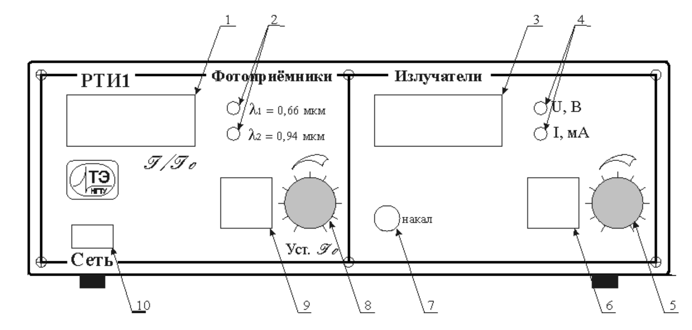

1. Индикатор относительной интенсивности
2. Индикатор выбранного фотоприемника
3. Индикатор тока или напряжения лампы накаливания
4. Индикатор измеряемой величины тока или напряжения
5. Регулятор напряжения накала
6. Кнопка переключения ток/напряжения накала
7. Накал
8. Регулятор $J_{max}$
9. Кнопка переключения фотоприемников
10. Выключатель “Сеть”

8) Ход работы:

Вычислим значения $\frac{J_{1}}{J_{2}}$ из измерений $\frac{J_{1}}{J_{0}}$ и $\frac{J_{2}}{J_{0}}$.

Используя формулу для определения температуры тела, вычислим температуру источника излучения при различных значениях мощности, выделяемой на источнике. Результат занесем в Таблицу 1.

Вычислим мощность, выделяющуюся на спирали источника излучения для каждого значения температуры. Результат занесем в Таблицу 1.

Построим График 1. зависимости мощности источника от температуры. Подставляя значение температуры 2000К в функцию интерполяции, получим значение мощности при температуре 2000К.

$$P_{ист2000}=3050,03 Вт$$

Вычислим значения интегрального коэффициента излучения $A_{T}$ источника в диапазоне температур. Результат занесем в Таблицу 1.

Построим График 2. зависимости интегрального коэффициента излучения источника от температуры.

Таблица 1.

|  |  |  |  |  |  |  |  |  |
| --- | --- | --- | --- | --- | --- | --- | --- | --- |
|  | $$I, мА$$ | $$U, В$$ | $$\frac{J_{1}}{J_{0}}$$ | $$\frac{J_{2}}{J_{0}}$$ | $$\frac{J_{1}}{J_{2}}$$ | $$T, K$$ | $$P, вт$$ | $A_{T}$ |
| 1 | 187 | 5,08 | 0,005 | 0,088 | 0,057 | 1396,10 | 949,96 | 0,327 |
| 2 | 202 | 5,48 | 0,009 | 0,120 | 0,075 | 1484,71 | 1106,96 | 0,298 |
| 3 | 208 | 5,90 | 0,014 | 0,162 | 0,086 | 1534,43 | 1227,20 | 0,289 |
| 4 | 214 | 6,33 | 0,021 | 0,215 | 0,098 | 1580,13 | 1354,62 | 0,284 |
| 5 | 221 | 6,79 | 0,031 | 0,283 | 0,110 | 1625,47 | 1500,59 | 0,281 |
| 6 | 228 | 7,32 | 0,047 | 0,370 | 0,127 | 1688,05 | 1668,96 | 0,268 |
| 7 | 235 | 7,75 | 0,063 | 0,456 | 0,138 | 1725,72 | 1821,25 | 0,268 |
| 8 | 241 | 8,25 | 0,086 | 0,564 | 0,152 | 1772,18 | 1988,25 | 0,263 |
| 9 | 249 | 8,78 | 0,116 | 0,693 | 0,167 | 1818,46 | 2186,22 | 0,261 |
| 10 | 255 | 9,33 | 0,154 | 0,839 | 0,184 | 1866,64 | 2379,15 | 0,256 |
| 11 | 262 | 9,83 | 0,195 | 0,987 | 0,198 | 1906,97 | 2575,46 | 0,254 |
| 12 | 267 | 10,23 | 0,233 | 1,112 | 0,210 | 1940,47 | 2731,41 | 0,252 |
| 13 | 272 | 10,70 | 0,282 | 1,269 | 0,222 | 1975,17 | 2910,40 | 0,250 |
| 14 | 278 | 11,15 | 0,336 | 1,431 | 0,235 | 2008,81 | 3099,70 | 0,249 |
| 15 | 280 | 11,18 | 0,338 | 1,433 | 0,236 | 2011,63 | 3130,40 | 0,249 |

График 1. Зависимость мощности источника от температуры

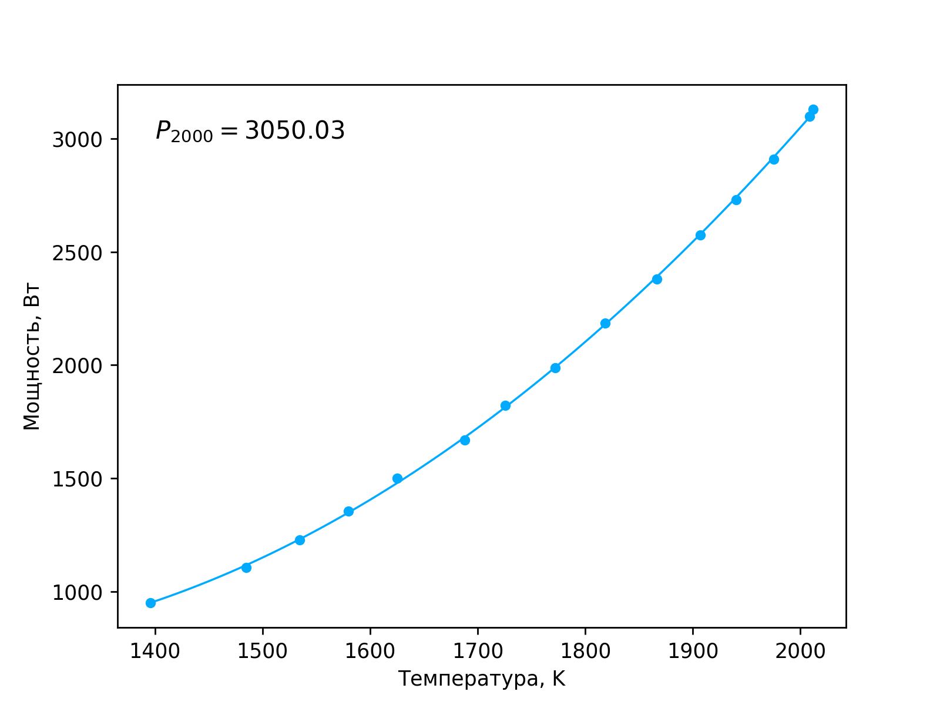

График 2. Зависимость интегрального коэффициента излучения источника от температуры

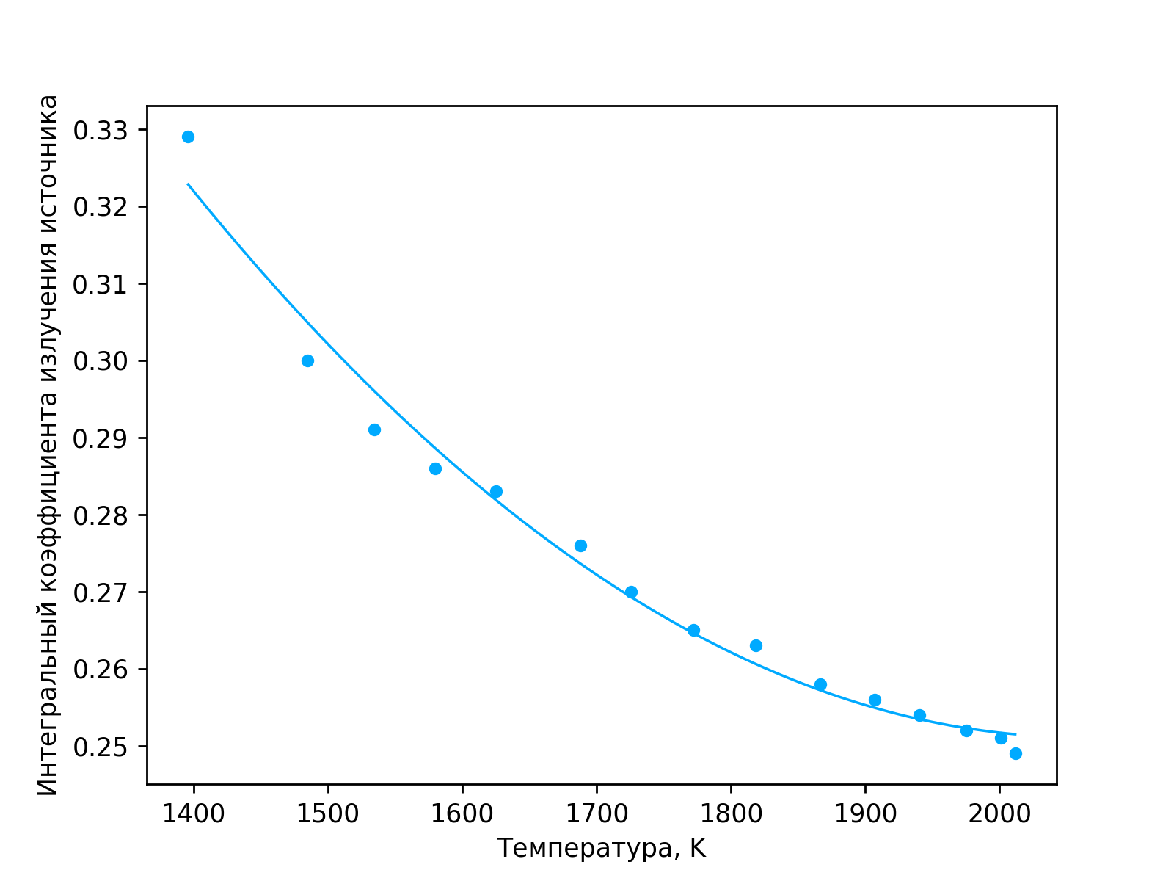

9) Выводы:

В данной работе исследовалась зависимость интегрального коэффициента излучения источника от температуры. Проведенные эксперименты и анализ данных показали, что с увеличением температуры интегральный коэффициент излучения уменьшается. Уменьшение интегрального коэффициента излучения с увеличением температуры объясняется тем, что при высоких температурах вольфрам становится более "серым" телом, то есть его испускательная способность становится меньше по сравнению с абсолютно черным телом.

Ответы на вопросы

1. Абсолютно черное тело и серое тело

- Абсолютно черное тело — это идеализированный объект, который полностью поглощает все падающее на него излучение, независимо от частоты или угла падения. Оно также излучает максимальное количество энергии при данной температуре, что описывается законом Планка.

- Серое тело — это тело, которое не поглощает и не излучает все падающее на него излучение одинаково. У серого тела коэффициент поглощения (и испускания) постоянен и меньше единицы, что означает, что оно поглощает часть падающего излучения.

2. Природа и особенности теплового излучения

Тепловое излучение — это электромагнитное излучение, испускаемое телом в результате его температуры. Оно зависит от температуры тела и его свойств. Основные особенности:

- Излучение происходит во всем диапазоне длин волн.

- С увеличением температуры тела увеличивается интенсивность излучения и смещается максимум спектра в сторону более коротких волн (закон смещения Вина).

3. Спектральная плотность энергетической светимости и интегральная энергетическая светимость

- Спектральная плотность энергетической светимости B(λ, T) — это количество энергии, излучаемое телом в единицу времени на единицу площади в диапазоне длин волн от λ до λ + dλ при температуре T. Размерность: Вт/(м²·м).

- Интегральная энергетическая светимость E(T) — это общее количество энергии, излучаемое телом за единицу времени на единицу площади при температуре T. Размерность: Вт/м².

Связь между ними выражается интегрированием спектральной плотности по всем длинам волн:

    E(T) = ∫_0^∞ B(λ, T) dλ

4. Основные опытные законы излучения

- Закон Стефана-Больцмана: Общая энергетическая светимость пропорциональна четвертой степени абсолютной температуры тела:

    E = σ T^4

  где σ — постоянная Стефана-Больцмана.

- Закон смещения Вина: Максимальная длина волны излучения обратно пропорциональна температуре:

    λ_max T = b

  где b — постоянная Вина.

5. Испускательная и поглощательная способности тел

- Испускательная способность ε — это поток энергии, излучаемый единицей поверхности тела по всем направлениям в единичном интервале длин волн.

- Поглощательная способность α — это отношение потока энергии, поглощаемой телом, к потоку энергии, падающей на него. Для серых тел α постоянна и также варьируется от 0 до 1.

Для любого тела выполняется соотношение:

    ε = α

что означает, что тело, которое хорошо поглощает излучение, также хорошо испускает его.